Association Franco-allemande La Rochelle

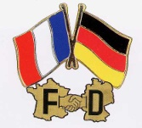

15 mai 2018
18.00
Salle de la Passerelle

2, square de la Passerelle
La Rochelle / Mireuil

Conférence
Par Henri Ménudier,
Professeur honoraire des Universités Paris III Sorbonne
Emmanuel Macron
et la refondation de l’Europe
Propositions françaises et allemandes

Renseignements : 06 70 19 64 13

Entrée libre

